东办〔2016〕30号

关于印发东区食品药品网格化监管
工作方案的通知

各有关单位：
现将《东区食品药品网格化监管工作方案》印发给你们，请认真贯彻执行。执行中如遇问题，请径向区食安办反映。

中山市人民政府东区办事处
2016年5月5日

（联系人：邝志维，电话：88629030，传真：88337039，邮箱：zsdqfda@163.com）
附件1

市局定点联系社区挂钩表
社 区 | 责任科室 | 备注
花苑社区 | 法制科 | 88922810
竹苑社区 | 法制科 | 88922810
桃苑社区 | 法制科 | 88922810
桥岗社区 | 食品餐饮安全监管科 | 88927238
齐富湾社区 | 食品餐饮安全监管科 | 88927238
夏洋社区 | 保健食品化妆品监管科 | 88923068
长江三溪社区 | 保健食品化妆品监管科 | 88923068
东裕社区 | 保健食品化妆品监管科 | 88923068
起湾社区 | 保健食品化妆品监管科 | 88923068
新鳌岭社区 | 稽查局 | 22555586

附件2
区卫计局挂点联系各社区人员名单
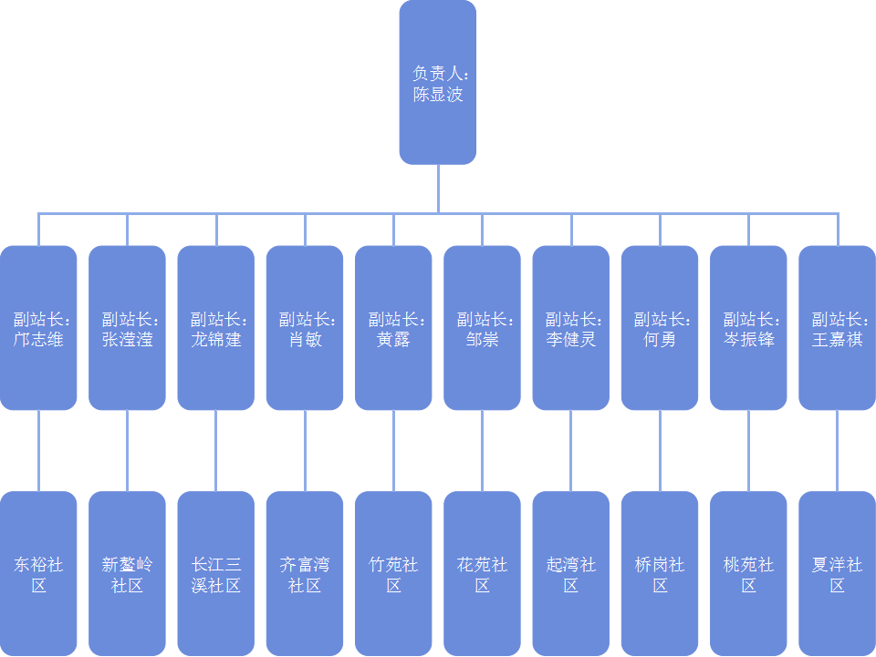
附件3
食品药品网格化监管检查表
企业名称： 许可证编号：
地址： 主体业态：
负责人： 联系方式：
分类 | 检查内容 | 检查结果 |  |  | 备注
分类 | 检查内容 | 合格 | 不合格 | 合理缺项 | 备注
查证件 | 1、查证件：是否取得有效许可证（或备案凭证）、营业执照，是否悬挂在显眼处。
查证件 | 2、查证件：实际经营地址及经营范围是否与许可证上标示的一致。
查人员 | 3、查人员：专业从业人员（如食品安全管理员、药学技术人员等）是否在岗，证件复印件是否悬挂在显眼处。
查人员 | 4、查人员：从业人员是否持有有效健康证明。
查人员 | 5、查人员：从业人员是否穿戴整洁的工作服。
查场所 | 6、查场所：经营场所内外环境是否整洁，用具是否干净。是否张贴了的违法的产品广告。“三防” 设施（即：防鼠、防蝇、防尘）是否破损，店内是否发现老鼠、蟑螂、苍蝇等害虫踪迹。
查场所 | 7、查场所：产品是否存在混放（如处方药与非处方药是混放、生熟食品混放、婴幼儿配方乳粉与其它产品混放等）。
查经营 | 8、查经营：是否经营变质、过期、假冒伪劣产品。
查经营 | 9、查经营：产品标签是否符合规定，如经营的进口产品是否有中文标签、是否经营无标签标识的产品、标签及说明书是否含有虚假内容等。
查经营 | 10、查经营：对经营的产品是否索票索证，是否建立台账。
被检查人签名： 检查人签名：
附件4

东区食品药品网格化监管人员信息表
填报单位：（盖章）
姓名 | 职务 | 办公电话 | 联系电话 | 电子邮箱 | 备注
备注：1.请填报单位落实负责人、联络员各一名，并在备注栏注明；
2.负责人必须是单位主要领导，联络员负责日常工作的开展及资料的报送。
附件5

东区食品药品网格化监管 年 月工作情况表

填报单位：（盖章）
检查时间 | 企业名称 | 业态主体 | 许可证编号 | 负责人及联系电话 | 检查人员 | 存在问题 | 处理情况
备注：1.企业名称一栏填写《营业执照》上核准名称，如未取得《营业执照》，则该栏填写经营者的姓名及身份证号码；
2.业态主体按照实际情况填写：餐饮服务、食品流通、药品经营、保健食品经营、医疗器械经营、食品（药品）小作坊等；
3.此表司法所不用填报。
附件6
“四品一械”企业变动情况表
（此表由社区填写）
企业名称 | 许可证编号 | 经营范围 | 注册时间 | 注册地址 | 实际经营地址 | 法定代表人 | 建档时间 | 状态 | 注销时间

附件7

社区网格化宣传栏信息上报表
社区
社区名称 | 社区联系人 | 联系电话 | 社区地址 | 宣传栏安装地址

